 | LUNDI 15 | MARDI 16 | MERCREDI 17 | JEUDI 18
Entrée | Surimi/Mayonnaise  Ou  Pâté Campagne |  | Feuilleté au Fromage | Salade Savoyarde
Viande ou  Poisson | Chili Con Carne | REPAS  DE  NOEL | Roti de Dinde | FishChip’S
Légume ou  Féculent | Riz Pilaf |  | Gratin de Choux Fleurs | Poêlée de Légumes
Produit laitier | Yaourt Nature |  | Yaourt Nature | Laitage
Dessert | Corbeille de Fruits de Saison |  | Compote | Gâteau de Semoule
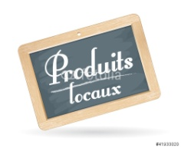
Produits locaux/régionaux
Cuisiné maison
Frais
Végétale
Produit Français
Produits issus de l’agriculture biologique
La Cheffe
Mme Rhety

La Gestionnaire
Mr Gobet

MENU DU SOIR
Semaine du 15 au 18 Décembre 2025

